**Разработка метода ВЭЖХ для определения родственных примесей в субстанции натриевой соли R(+)-липоевой кислоты**

***Ващук Д.А.***

*Студент, 4 курс бакалавриата*

*Российский технологической университет МИРЭА,*

*Институт тонких химических технологий им. М.В. Ломоносова, Москва, Россия*

*E-mail: vashchuk03@bk.ru*

Липоевая кислота (α-липоевая кислота, тиоктовая кислота, АЛК) - представляет собой вещество, содержащее гетероциклическую серу и обладающее выраженными антиоксидантными свойствами. Липоевая кислота связывает активные формы кислорода и азота, восстанавливает окисленные формы других важных антиоксидантов, например, коэнзим Q10, витамины С, Е, глутатион. Препараты на основе липоевой кислоты представляют собой рацемические смеси α-липоевой кислоты и её производных, однако, R-энантиомер является единственной формой АЛК, встречающейся в природе [1].

В качестве объекта исследования была выбрана коммерчески доступная субстанция натриевой соли R(+)-липоевой кислоты производителя Wellgreen Technology Co. (Китай, образец 1) с заявленной чистотой 99,9%. Для оценки содержания родственных примесей использовалась методика, описанная в фармакопейной статье «Тиоктовая кислота» (ФС.2.1.0482). По результатам анализов было выявлено, что содержание неидентифицированной примеси превышает предел идентификации (0,1 %), однако, исходя из формы хроматографического пика, было выдвинуто предположение, что он не соответствует пику индивидуального вещества (см. рис. 1 А).

Для подтверждения данной гипотезы был разработан метод хроматографического разделения родственных примесей с использованием высокоэффективной жидкостной хроматографии (ВЭЖХ) в изократическом режиме с использованием ион-парного реагента, результаты которого представлены на рисунке 1 (Б).

Условия ВЭЖХ анализа: колонка - Xterra MS C18 150 x 4,6 мм, размер частиц 3,5 мкм, состав подвижной фазы – 80:20 % об. (А:В), фаза А - 5 ммоль NH4tBuClO4, 10 ммоль NH4H2PO4, NH3, pH = 10,5, фаза В – ацетонитрил, скорость потока – 0,7 мл/мин, УФ-детектор (215 нм), температура колонки - 35 ± 1 °С, объём пробы – 20 мкл, время анализа – 17 минут.

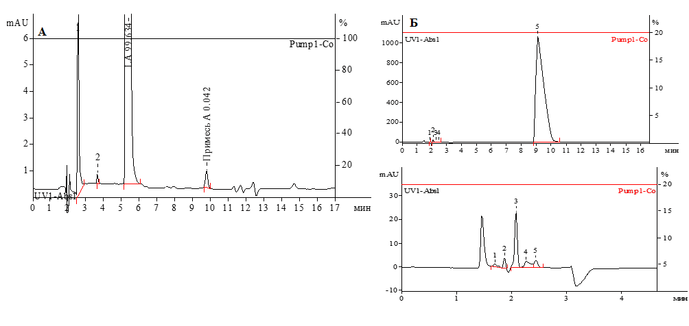

Рис. 1. **А** хроматограмма образца 1 по ФС.2.1.0482, **Б** хроматограмма образца 1 с ион-парным реагентом

Литература

1. Zimmer G, Beikler TK, Schneider M, Ibel J, Tritschler H, Ulrich H. Dose/response curves of lipoic acid R-and S-forms in the working rat heart during reoxygenation: superiority of the R-enantiomer in enhancement of aortic flow // J Mol Cell Cardiol. 1995. V.9, P. 1895-903.